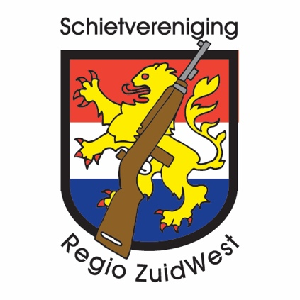
Privacyverklaring
voor schietsportverenigingen

Dit is de privacyverklaring van de SV Regio Zuid-West, gevestigd in Rucphen en ingeschreven in het handelsregister van de Kamer van Koophandel onder nummer 55641989 (hierna: ‘de Vereniging’). Deze privacyverklaring omschrijft welke persoonsgegevens de Vereniging mogelijk verwerkt en voor welke doeleinden deze persoonsgegevens worden gebruikt wanneer personen de verenigingswebsite bezoeken of gebruiken.
1. | GEBRUIK VAN PERSOONSGEGEVENS
1.1 | De Vereniging verwerkt (mogelijk) de volgende persoonsgegevens van u indien u:
 | a. | zich inschrijft voor een evenement, een wedstrijd, een opleiding of een andere activiteit die de Vereniging aanbiedt;
 | b. | een aankoop doet bij de Vereniging;
 | c. | zich aanmeldt voor een nieuwsbrief van de Vereniging;
 | d. | een formulier invult voor enige verenigingsdienst of -informatieverstrekking of een formulier invult waarin u verzoekt contact met de Vereniging op te nemen.
1.2 | De Vereniging verzamelt (mogelijk) de volgende gegevens:
 | a. | naam;
 | b. | voornaam;
 | c. | adres;
 | d. | e-mailadres;
 | e. | telefoonnummer;
 | f. | leeftijd;
 | g. | geslacht;
 | h. | functie;
 | i. | bankrekeningnummer.
1.3 | De Vereniging kan deze gegevens gebruiken om:
 | a. | verzoeken van u in behandeling te nemen;
 | b. | u in te schrijven voor deelname aan een opleiding, wedstrijd, evenement of een andere activiteit van c.q. namens de Vereniging;
 | c. | de dienstverlening aan u te verbeteren;
 | d. | de website van de Vereniging te optimaliseren;
 | e. | contact met u op te nemen of te onderhouden;
 | f. | een aanvraag voor een dienst van de Vereniging aan u in behandeling te nemen.

2. | INFORMATIE WIJZIGING EN BEZWAAR
2.1 | U kunt contact opnemen met het secretariaat van de Vereniging via telefoonnummer 06-51406484 of per e-mail aan s.v.regio.zuidwest@gmail.com voor:
 | a. | meer informatie over de wijze waarop de Vereniging persoonsgegevens verwerkt;
 | b. | vragen naar aanleiding van deze Privacyverklaring;
2.2 | U hebt de volgende rechten:
 | a. | Het recht van inzage;
 | b. | Het recht op rectificatie;
 | c. | Het recht op gegevenswissing;
 | d. | Het recht op beperking van de verwerking;
 | e. | Het recht op overdraagbaarheid van de gegevens;
 | f. | Het recht om een klacht in te dienen bij de Autoriteit Persoonsgegevens.
2.3 | De rechten vermeld in § 2.2 a – e kunt u uitoefenen door contact op te nemen met de Vereniging zoals vermeld in § 2.1.
3. | BEVEILIGING VAN UW GEGEVENS
3.1 | De Vereniging zal uw gegevens uitsluitend gebruiken voor de in deze privacyverklaring genoemde doeleinden en ze niet langer bewaren dan noodzakelijk.
3.2 | De Vereniging zal adequate technische en organisatorische maatregelen treffen om uw gegevens te beveiligen.
4. | DERDEN
4.1 | De Vereniging zal uw gegevens niet aan derden, buiten KNSA verband, verstrekken, tenzij u daarvoor uw uitdrukkelijke toestemming hebt gegeven of de Vereniging daartoe verplicht is op grond van de Wet of een rechterlijke uitspraak.
5. | WIJZIGINGEN PRIVACYVERKLARING
5.1 | Het kan voorkomen dat deze verklaring in de toekomst wordt gewijzigd. Wij bevelen daarom aan om deze privacyverklaring regelmatig te blijven raadplegen.

